**Laporan Tugas Besar 1**

IF3250 Proyek Perangkat Lunak



**Scrum Team: K2-02**

**Product Owner: K2-06**

Kelompok 2:

Muhammad Kamal Nadjieb 13514054

Joshua Atmadja 13514098

Hasna Nur Karimah 13514106

Ahmad Farhan Ghifari 13515602

Program Studi Teknik Informatika

Sekolah Teknik Elektro dan Informatika

Institut Teknologi Bandung

2016

**Product Backlog**

|  |  |  |  |
| --- | --- | --- | --- |
| **No.** | **Story** | **Waktu Estimasi (jam)** | **Prioritas** |
| 1. | **Sebagai** pengguna baru **saya ingin** dokumentasi untuk memahami fitur-fitur yang ada pada ADempiere lebih mudah dibaca, misalkan dalam bentuk visual dan interaktif, **sehingga** lebih mudah dimengerti. | 35 | 2 |
| 2. | **Sebagai** pengguna baru **saya ingin** fitur bantuan untuk menjelaskan menu ada dan muncul pada saat pertama kali membuka dasbor **sehingga** membantu pengguna untuk mengingat atau mencari tahu fitur-fitur apa saja yang disediakan oleh ADempiere. | 35 | 3 |
| 3. | **Sebagai** administrator **saya ingin** *User Interface* tidak polos dengan menekankan pada fitur-fitur yang penting **sehingga** tidak sulit untuk mencari bagian-bagian yang penting pada aplikasi. | 35 | 1 |
| **Total** | | 105 |  |

**1st Sprint Backlog**

|  |  |  |  |  |  |  |  |  |  |  |  |  |  |
| --- | --- | --- | --- | --- | --- | --- | --- | --- | --- | --- | --- | --- | --- |
| **No.** | **Story** | **Task** | **Day** | | | | | | | | | | **Total** |
| **1** | **2** | **3** | **4** | **5** | **6** | **7** | **8** | **9** | **10** |
| 1. | S3 | Mendesain ulang antarmuka pada software | 4 | 4 | 3 |  |  |  |  |  |  |  | 11 |
|  |  | Menerapkan hasil desain ulang kepada software |  |  | 3 | 3 | 2 |  |  |  |  |  | 8 |
|  |  | Pembaruan dan penambahan fitur UI |  |  |  |  | 4 | 4 |  |  |  |  | 8 |
|  |  | Melakukan pengujian pada fitur UI |  |  |  |  |  |  | 4 | 4 |  |  | 8 |
| 2. | S1 | Menentukan kategori dokumentasi apa saja yang dibutuhkan | 2 | 2 | 2 | 2 | 2 | 2 |  |  |  |  | 12 |
|  |  | Mengelompokkan judul artikel ke dalam kategori tertentu |  |  |  |  |  |  | 2 | 2 |  |  | 4 |

Ket:

S1: **Sebagai** pengguna baru **saya ingin** dokumentasi untuk memahami fitur-fitur yang ada pada ADempiere lebih mudah dibaca, misalkan dalam bentuk visual dan interaktif, **sehingga** lebih mudah dimengerti.

S3: **Sebagai** administrator **saya ingin** *User Interface* tidak polos dengan menekankan pada fitur-fitur yang penting **sehingga** tidak sulit untuk mencari bagian-bagian yang penting pada aplikasi.

**Progress**

Desain ulang pada tampilan antarmuka (UI) program terlaksana 100% namun masih mungkin adanya penambahan dan pembaruan fitur. UI yang telah didesain ialah UI tab Performances sebagai tampilan awal mulai program seketika selesai dimuat (*loaded*).

Dokumentasi telah terbuat dua judul dengan presentasi 100% yaitu bagian installation for windows & postgres serta Create your development environment atau bagian untuk konfigurasi pada eclipse.

**1st Sprint Review**

|  |  |  |  |  |  |  |  |  |  |  |  |  |  |
| --- | --- | --- | --- | --- | --- | --- | --- | --- | --- | --- | --- | --- | --- |
| **No.** | **Story** | **Task** | **Day** | | | | | | | | | | **Total** |
| **1** | **2** | **3** | **4** | **5** | **6** | **7** | **8** | **9** | **10** |
| 1. | S3 | Mendesain ulang antarmuka pada software | 4 | 4 | 3 |  |  |  |  |  |  |  | 11 |
|  |  | Menerapkan hasil desain ulang kepada software |  |  | 3 | 3 | 2 |  |  |  |  |  | 8 |
|  |  | Pembaruan dan penambahan fitur UI |  |  |  |  | 4 | 4 |  |  |  |  | 8 |
|  |  | Melakukan pengujian pada fitur UI |  |  |  |  |  |  | 4 | 4 |  |  | 8 |
| 2. | S1 | Menentukan kategori dokumentasi apa saja yang dibutuhkan | 2 | 2 | 2 | 2 | 2 | 2 |  |  |  |  | 12 |
|  |  | Mengelompokkan judul artikel ke dalam kategori tertentu |  |  |  |  |  |  | 2 | 2 |  |  | 4 |

Ket:

Hijau : Done

Jingga : WIP

Hitam : Dibatalkan

**Retrospective**

* ADempiere baru berhasil terpasang di komputer Kamal sehingga ADempiere belum berhasil terpasang di seluruh komputer anggota tim
* Salah satu anggota tim (Kamal) harus mengerjakan tugas seleksi KP selama seminggu sehingga pekerjaannya terhambat.
* Beberapa anggota tim tidak bisa menginstalasi ADempiere di laptopnya sehingga desain UI juga terhambat.

**1st Sprint Kanban Board Updates**

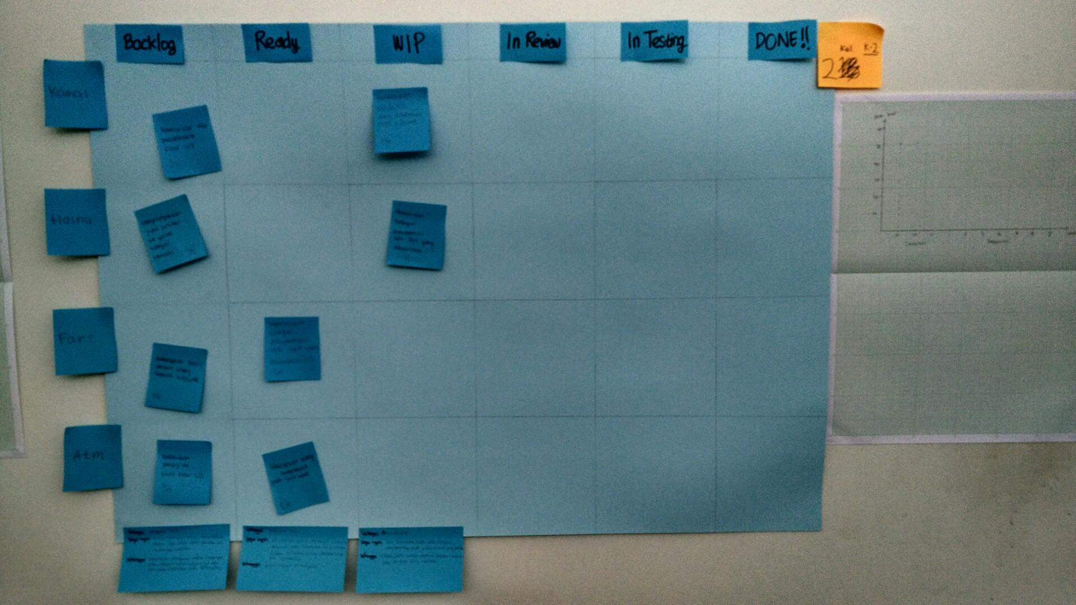

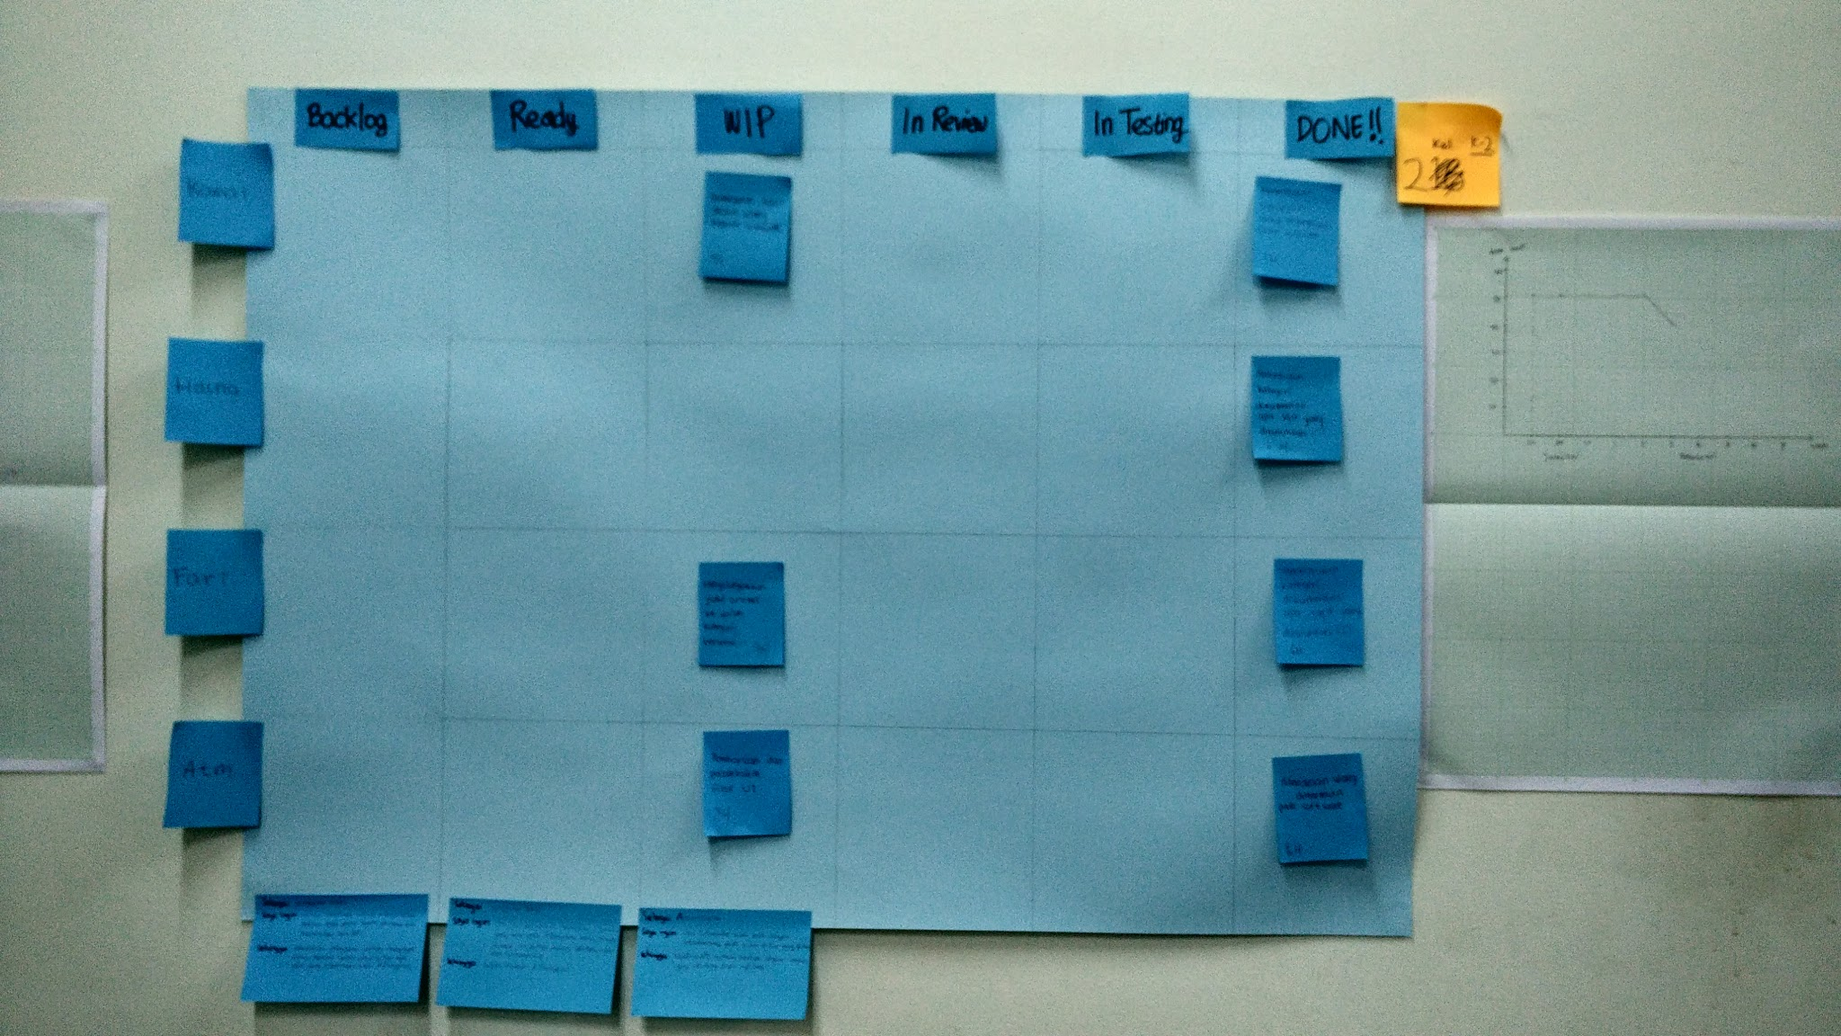

**1st Sprint Burndown Chart Updates**

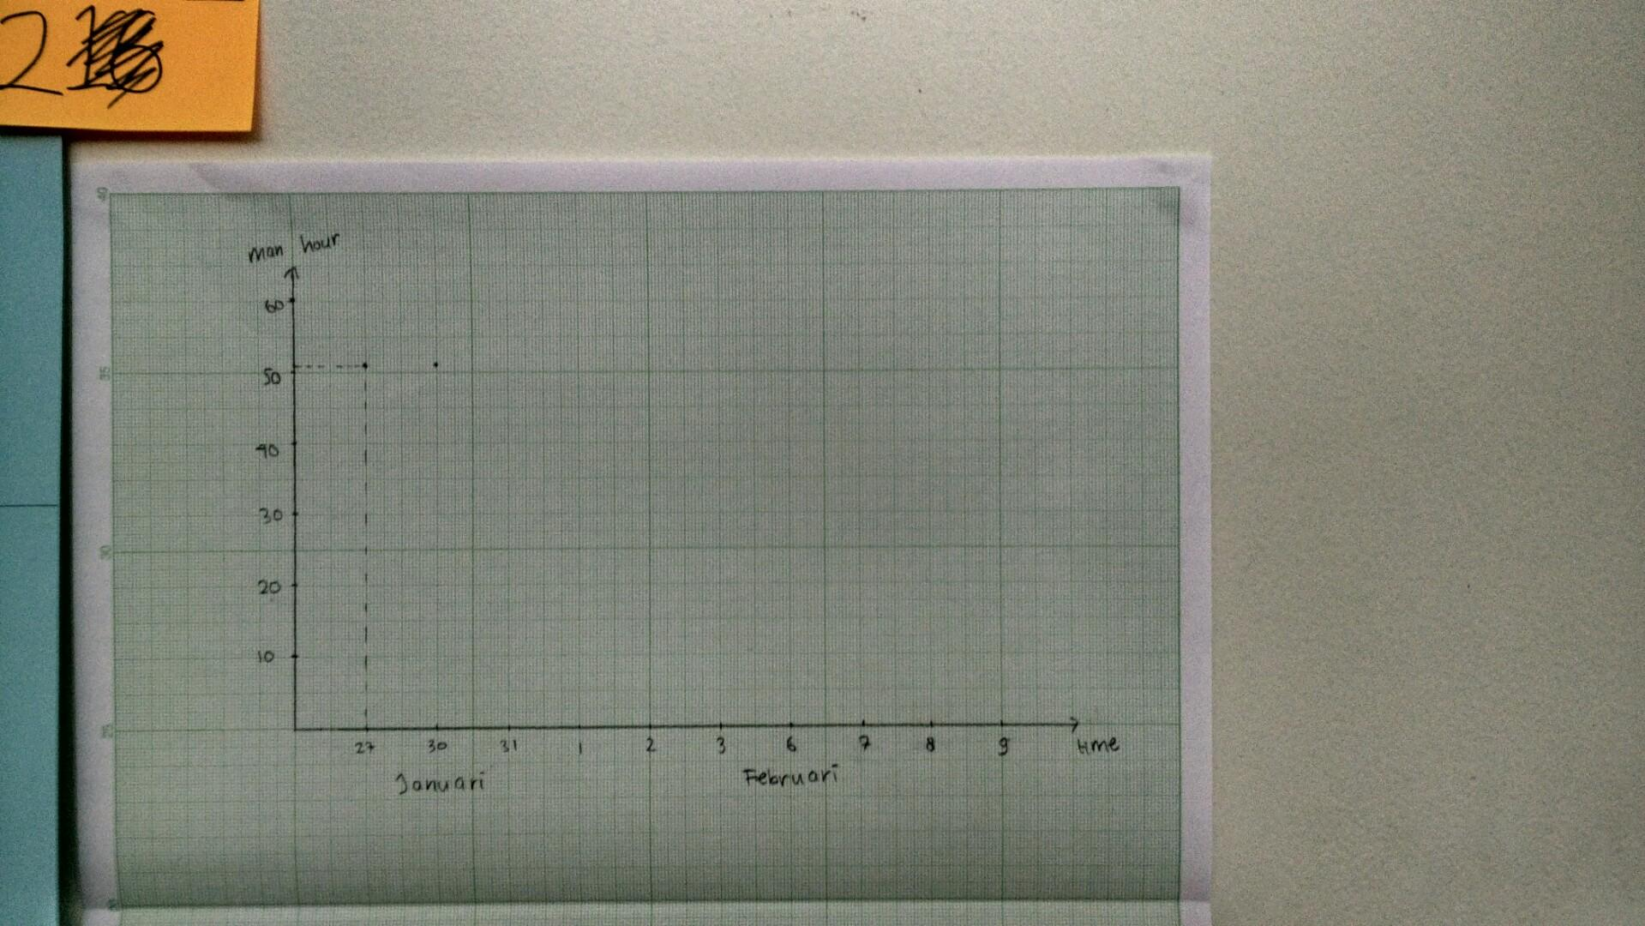

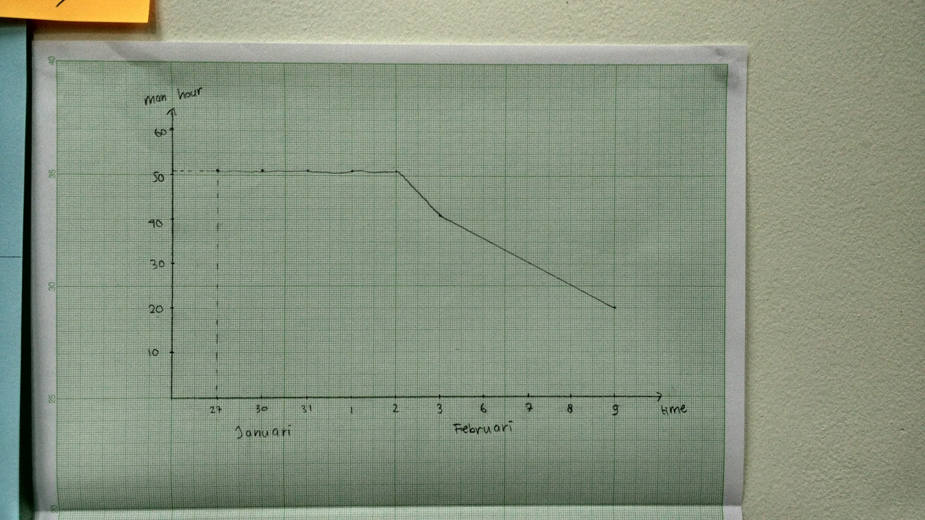

**2nd Sprint Backlog**

|  |  |  |  |  |  |  |  |  |  |  |  |  |  |
| --- | --- | --- | --- | --- | --- | --- | --- | --- | --- | --- | --- | --- | --- |
| **No.** | **Story** | **Task** | **Day** | | | | | | | | | | **Total** |
| **1** | **2** | **3** | **4** | **5** | **6** | **7** | **8** | **9** | **10** |
| 1. | S3 | Redesign dan segmentasi tombol-tombol | 2 | 2 | 2 |  |  |  |  |  |  |  | 6 |
| Menerapkan hasil desain ulang kepada software |  |  |  | 2 | 2 | 2 | 3 | 3 | 3 | 3 | 18 |
| 2. | S1 | Menentukan konten user dokumentasi manual | 3 | 3 | 2 | 2 |  |  |  |  |  |  | 10 |
| Implementasi tombol user manual |  |  |  |  | 4 |  |  |  |  |  | 4 |
| Mengisi user manual dengan konten-konten yang sudah dipilih |  |  |  |  |  | 3 | 2 | 2 | 2 | 2 | 11 |
| 3. | S2 | Menentukan konten quick guide yang akan dipasang | 3 | 3 |  |  |  |  |  |  |  |  | 6 |
| Implementasi quick guide pada ADempiere |  |  | 3 | 3 | 3 | 2 | 2 | 2 | 2 | 2 | 19 |

Ket:

S1: **Sebagai** pengguna baru **saya ingin** dokumentasi untuk memahami fitur-fitur yang ada pada ADempiere lebih mudah dibaca, misalkan dalam bentuk visual dan interaktif, **sehingga** lebih mudah dimengerti.

S2: **Sebagai** pengguna baru **saya ingin** fitur bantuan untuk menjelaskan menu ada dan muncul pada saat pertama kali membuka dasbor **sehingga** membantu pengguna untuk mengingat atau mencari tahu fitur-fitur apa saja yang disediakan oleh ADempiere.

S3: **Sebagai** administrator **saya ingin** *User Interface* tidak polos dengan menekankan pada fitur-fitur yang penting **sehingga** tidak sulit untuk mencari bagian-bagian yang penting pada aplikasi.

**Progress**

Product backlog S1 telah selesai dikerjakan. Bentuk dokumentasi yang mulanya berada pada banyak halaman web, sehingga tidak efisien dan membutuhkan jaringan internet, dipindahkan ke dalam sebuah file pdf berisi rangkuman fungsionalitas aplikasi. Dengan bentuk dokumentasi yang baru ini, diharapkan pengguna baru dapat memahami fitur-fitur yang ada pada ADempiere dengan lebih mudah.

Product backlog S2 telah selesai dikerjakan. Ketika pertama membuka menu akan muncul Quick Guide yang menjelaskan fitur-fitur yang ada pada ADempiere. Selain itu Quick Guide ini dapat diakses kembali melalui menu Help > Documentation.

Product Backlog S3 telah selesai dikerjakan dengan baik. *Icon-icon* pada *application menu* telah dikelompokkan ulang dan diberi label untuk masing-masing segmentasi di bagian bawahnya.

**2nd Sprint Review**

|  |  |  |  |  |  |  |  |  |  |  |  |  |  |
| --- | --- | --- | --- | --- | --- | --- | --- | --- | --- | --- | --- | --- | --- |
| **No.** | **Story** | **Task** | **Day** | | | | | | | | | | **Total** |
| **1** | **2** | **3** | **4** | **5** | **6** | **7** | **8** | **9** | **10** |
| 1. | S3 | Redesign dan segmentasi tombol-tombol | 2 | 2 | 2 |  |  |  |  |  |  |  | 6 |
| Menerapkan hasil desain ulang kepada software |  |  |  | 2 | 2 | 2 | 3 | 3 | 3 | 3 | 18 |
| 2. | S1 | Menentukan konten user dokumentasi manual | 3 | 3 | 2 | 2 |  |  |  |  |  |  | 10 |
| Implementasi tombol user manual |  |  |  |  | 4 |  |  |  |  |  | 4 |
| Mengisi user manual dengan konten-konten yang sudah dipilih |  |  |  |  |  | 3 | 2 | 2 | 2 | 2 | 11 |
| 3. | S2 | Menentukan konten quick guide yang akan dipasang | 3 | 3 |  |  |  |  |  |  |  |  | 6 |
| Implementasi quick guide pada ADempiere |  |  | 3 | 3 | 3 | 2 | 2 | 2 | 2 | 2 | 19 |

Ket:

Hijau : Done

**Retrospective**

* Kurang dapat membagi waktu dengan tugas lain, sehingga progress besar hanya terjadi saat awal sprint (langsung memulai desain setelah planning) dan menjelang deadline.
* Masih terdapat masalah pada instalasi ADempiere sehingga tidak semua laptop terpasang ADempiere hingga akhir project.

**2nd Sprint Kanban Board Updates**

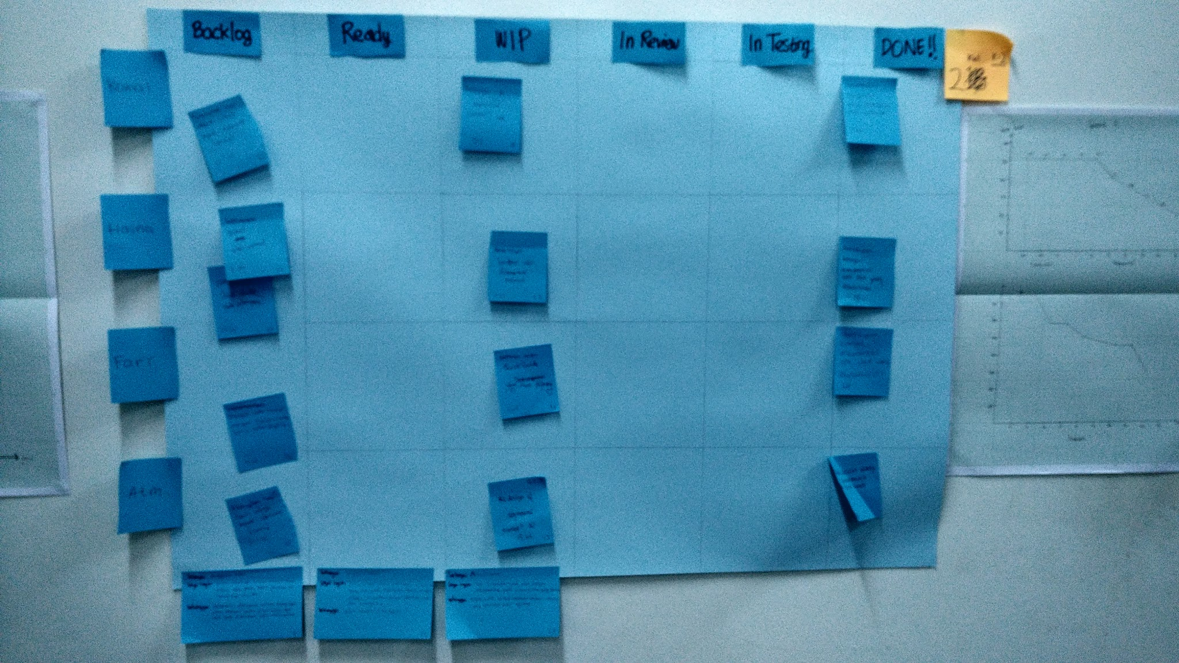

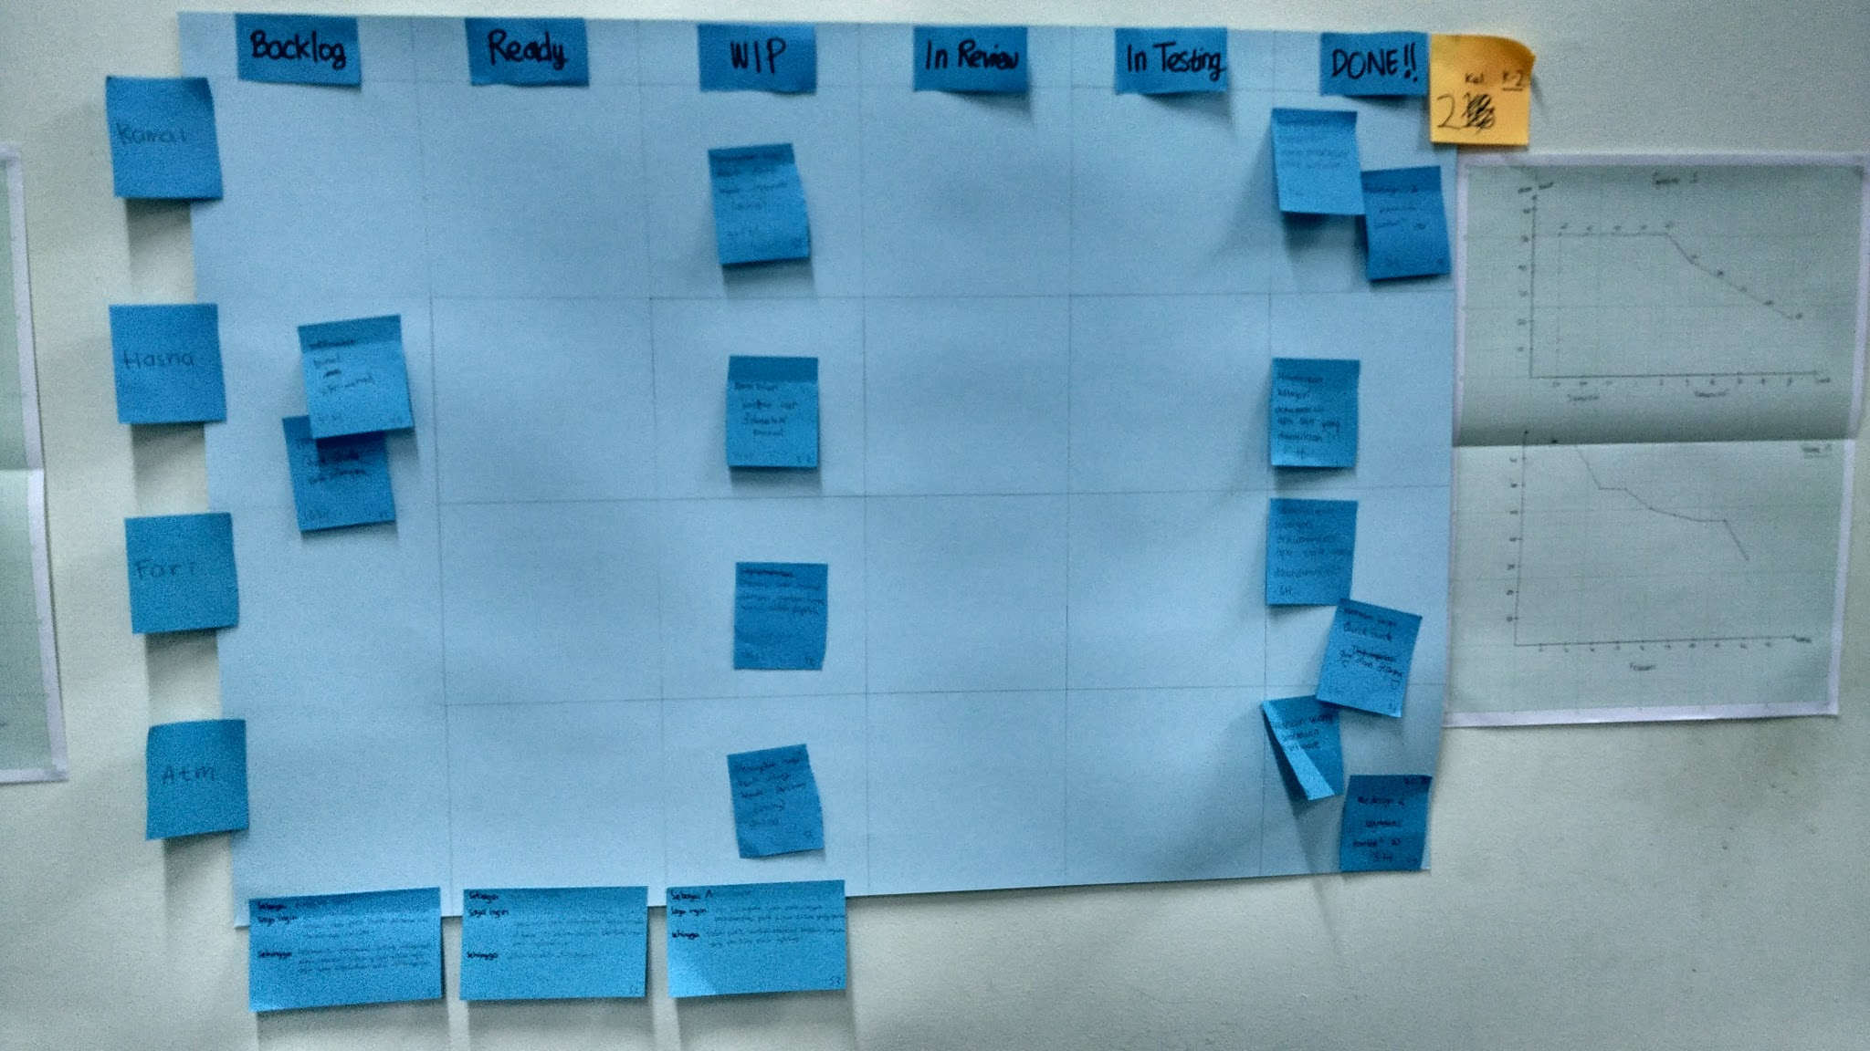

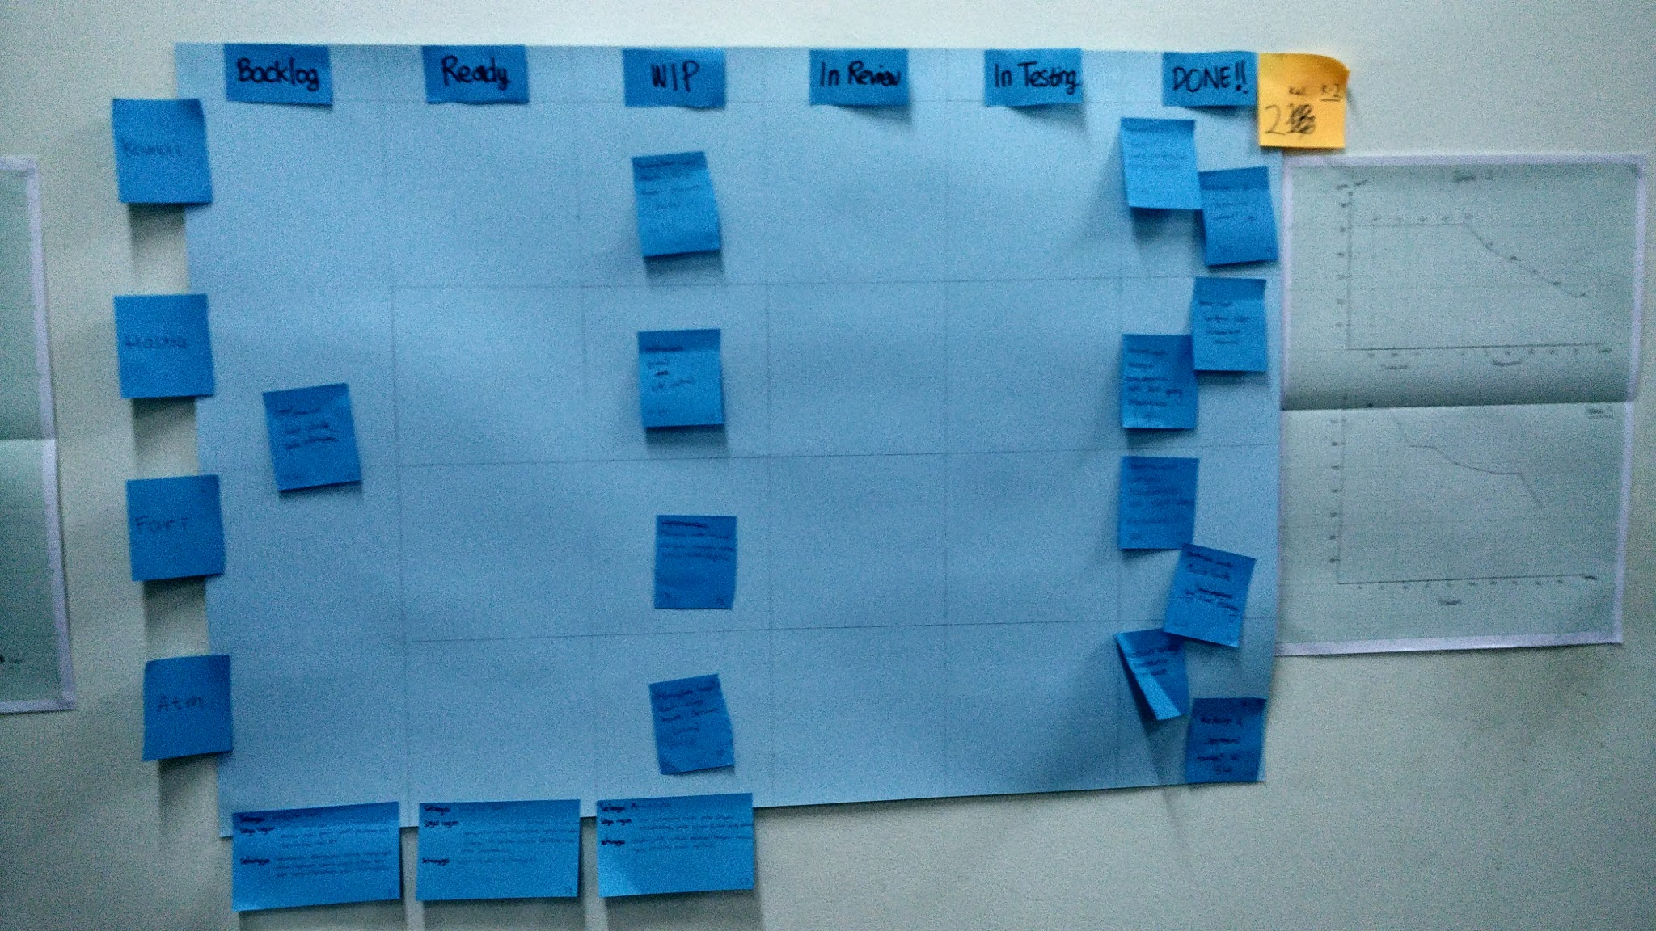

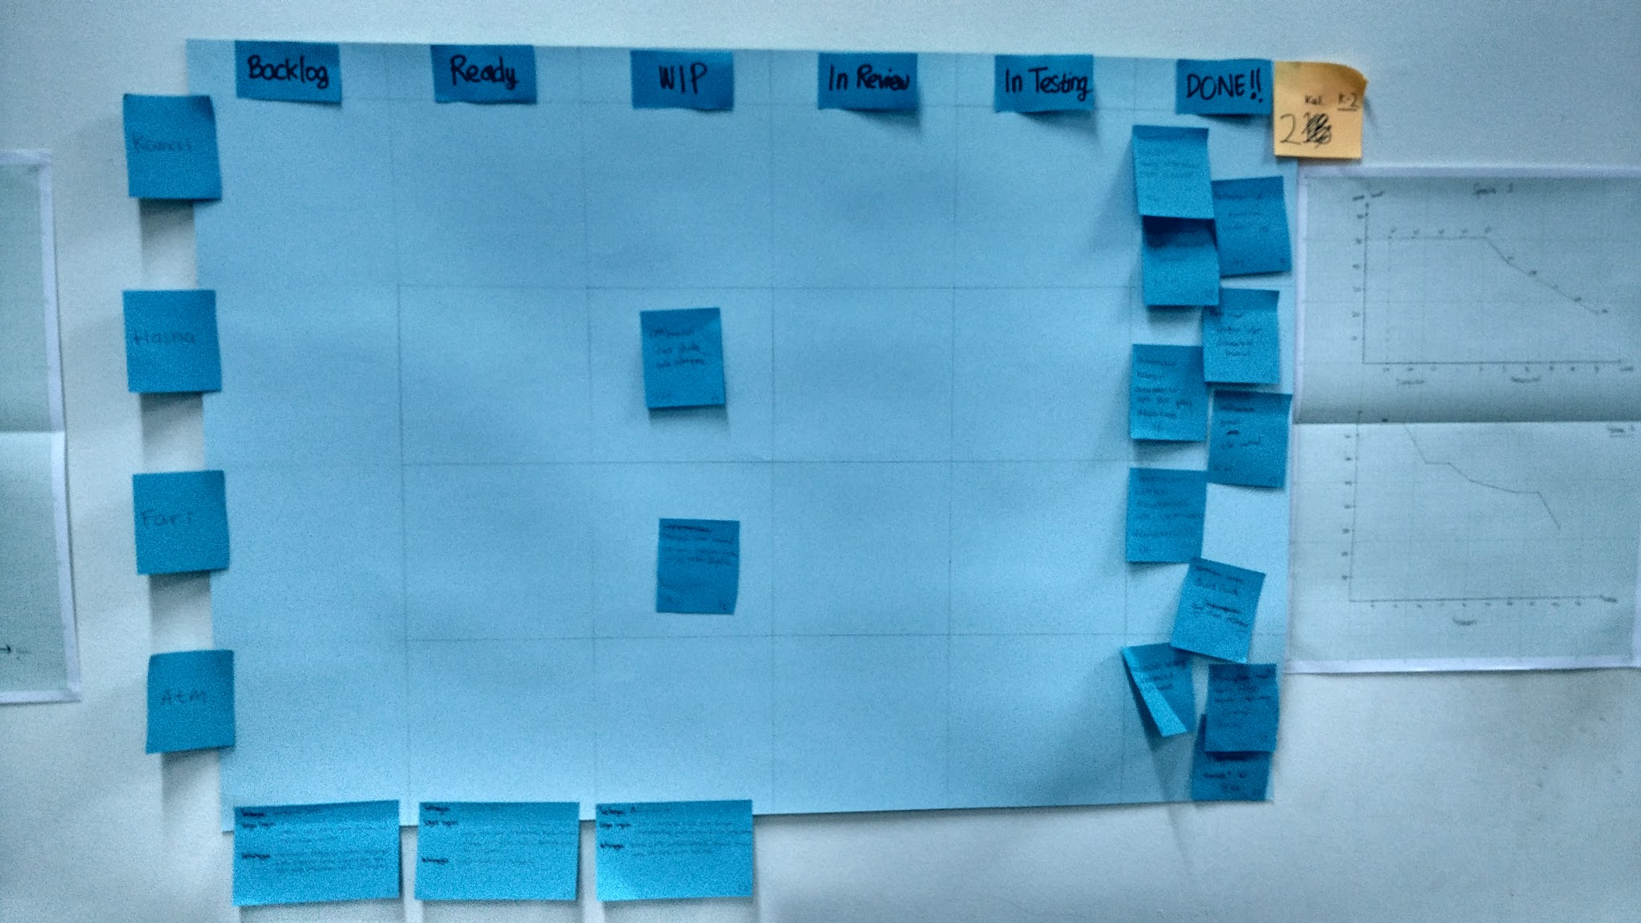

**2nd Sprint Burndown Chart Updates**

